ОТРАДНЕНСКОЕ ГОРОДСКОЕ ПОСЕЛЕНИЕ
КИРОВСКОГО МУНИЦИПАЛЬНОГО РАЙОНА ЛЕНИНГРАДСКОЙ ОБЛАСТИ

СОВЕТ ДЕПУТАТОВ
ТРЕТЬЕГО СОЗЫВА

РЕШЕНИЕ

от «24» апреля 2019 года №19

Об утверждении Знака “Почетный житель города Отрадное”.

В знак высшей признательности и уважения жителей Отрадненского городского поселения Кировского муниципального района Ленинградской области, в целях поощрения граждан, внесших значительный вклад в социально-экономическое, культурное и военно-патриотическое развитие Отрадненского городского поселения Кировского муниципального района Ленинградской области и на основании статьи 5.5 Положения о гербе Отрадненского городского поселения, утвержденного решением Совета депутатов Отрадненского городского поселения от 25 октября 2006 года № 121, совет депутатов Отрадненского городского поселения Кировского муниципального района Ленинградской области решил:
1. Учредить Знак «Почетный житель города Отрадное»
2. Принять предложение авторского коллектива в составе: Башкирова Константина Сергеевича, Карпуниной Виктории Валерьевны, Штейнбах Светланы Юрьевны, разработавшего эскиз Знака «Почетный житель города Отрадное» и утвердить изображение лицевой и оборотной стороны Знака «Почетный житель города Отрадное» в соответствии с приложением №1, №2 к настоящему решению.
3. Утвердить изображения удостоверения и диплома к Знаку «Почетный житель города Отрадное» в соответствии с приложениями №3, №4 к настоящему решению соответственно.
4. Обратиться в Государственный Геральдический совет при Президенте Российской Федерации с заявлением о внесении знака «Почетный житель Отрадненского городского поселения Кировского муниципального района Ленинградской области» в Государственный геральдический регистр Российской Федерации.
5. Поручить Башкирову Константину Сергеевичу представлять интересы Отрадненского городского поселения Кировского муниципального района Ленинградской области в Геральдическом Совете при Президенте РФ.
7. Настоящее решение вступает в силу со дня его официального опубликования.

Глава муниципального образования И.В.Валышкова

Разослано: совет депутатов, администрация, прокуратура, СМИ, сайт www.оtradnoe-na-neve.ru, ГУ ЛО «Государственный институт регионального законодательства

Начальник управления по правовому
и кадровому обеспечению: Цивилева Л.В.

Зам. главы администрации по общим вопросам: Лубинецкая И.Н.

Главный специалист-бухгалтер: Замилова С.И.

ПРИЛОЖЕНИЕ 1  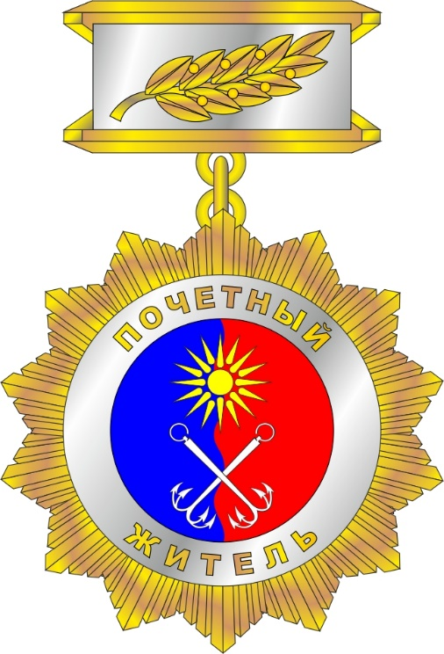 | ПРИЛОЖЕНИЕ 2  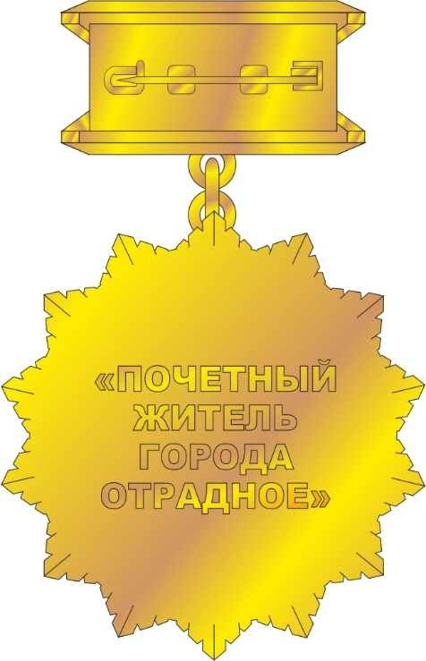

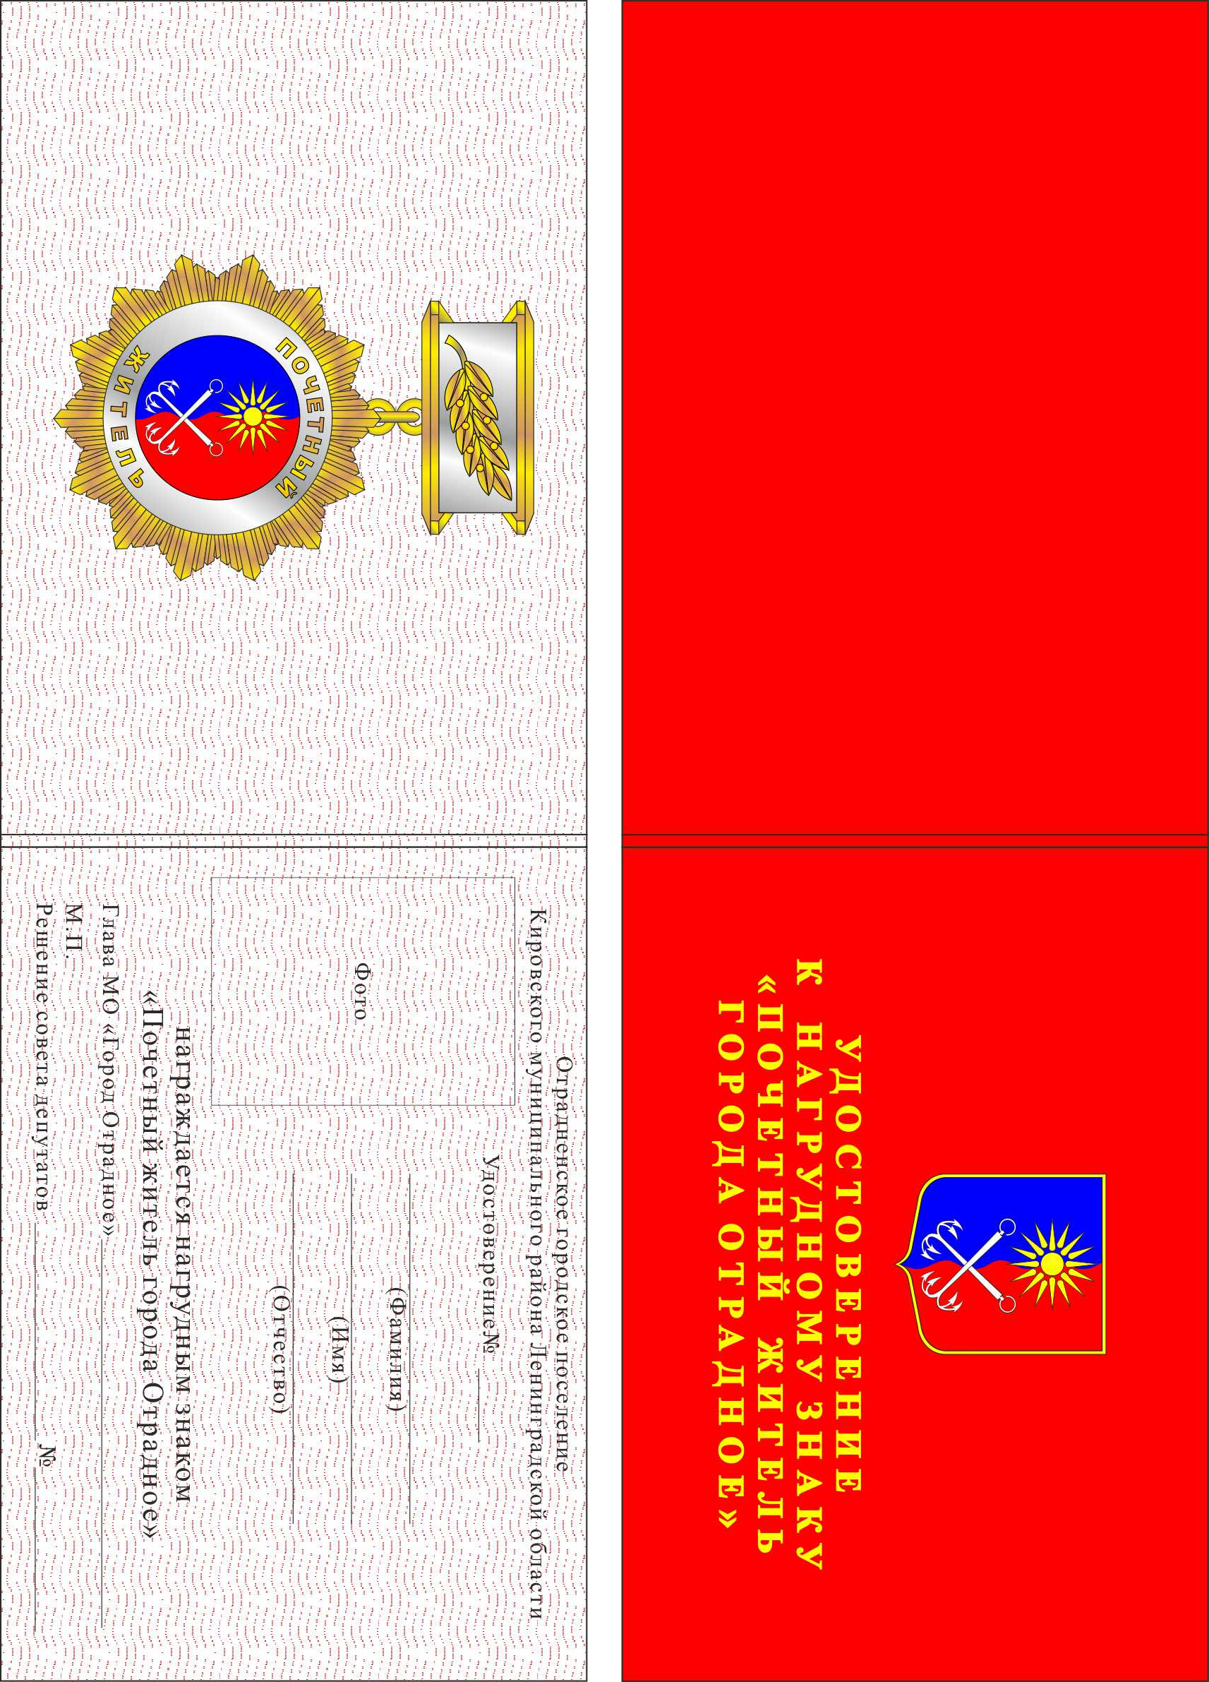
ПРИЛОЖЕНИЕ 3

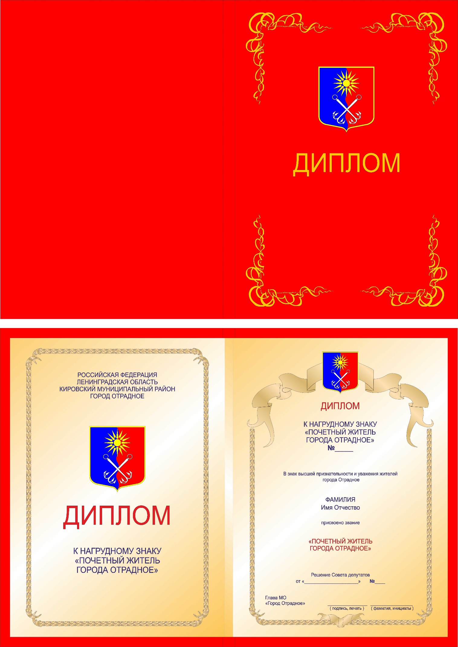 ПРИЛОЖЕНИЕ 4

